江阴职业技术学院机电工程系党支部发展党员公示榜
1.姜锦龙，男，江阴职业技术学院机电工程系10数控（1）班学生，1991年11月出生，高中学历。2010年10月申请入党，2011年3月被列为入党积子，2012年11月被定为发展对象，2012年5月取得院党校入党积极分子培训结业证书，2013年5月取得院党校发展对象培训结业证书。
该同志现担任10数控（1）班班长、生活委员，机电系素质拓展部部长，院素质拓展中心副主任。2011-2012获 “国家励志奖学金”、 “院优秀学生干部” “院三等奖学金”，2012-2013“无锡市优秀学生干部”、、“院优秀共青团员”、“院二等奖学金”等荣誉称号。

附：姜锦龙同志学习成绩表

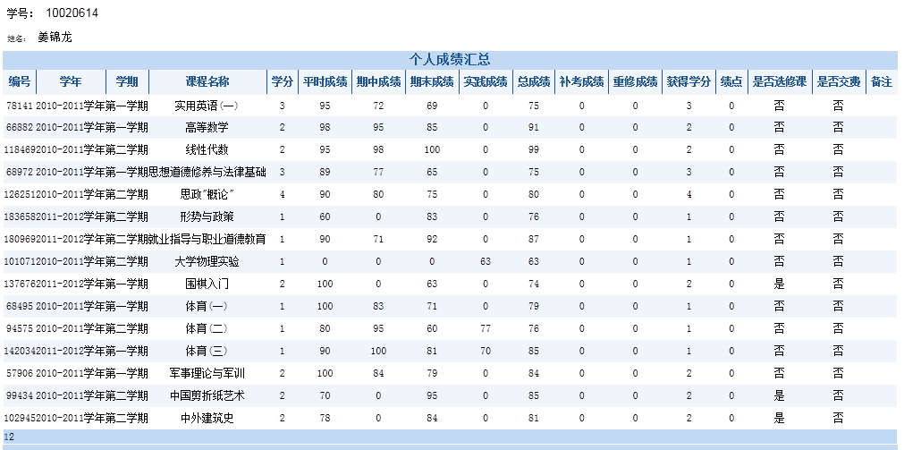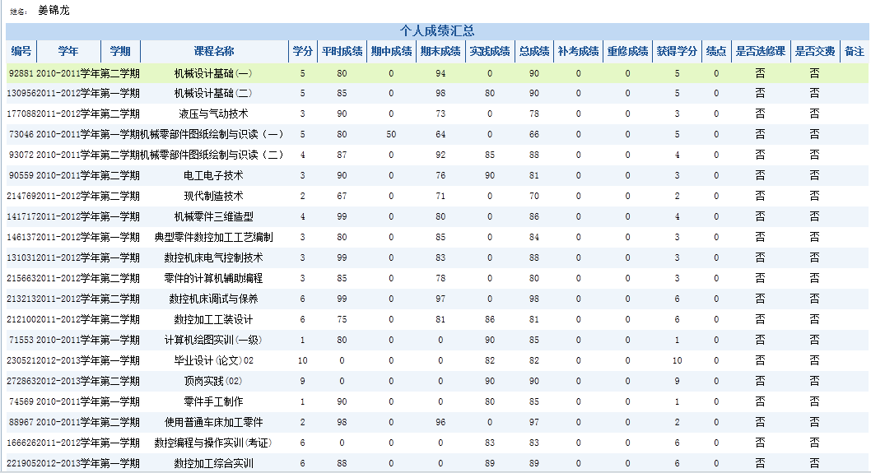

2.徐海泉，男，江阴职业技术学院机电工程系11模具（2）班学生，1991年11月出生，高中学历。2011年10月申请入党，2012年4月被列为入党积子，2013年4月被定为发展对象，2012年12月取得院党校入党积极分子培训结业证书，2013年5月取得院党校发展对象培训结业证书。
该同志现担任11模具（2）班团支书、心育委员，院读者协会副会长。2011-2012获 “国家励志奖学金”、“无锡市三好学生”、“优秀学生干部”、“优秀共青团员”、“院三等奖学金”等荣誉称号。

附：徐海泉同志学习成绩表
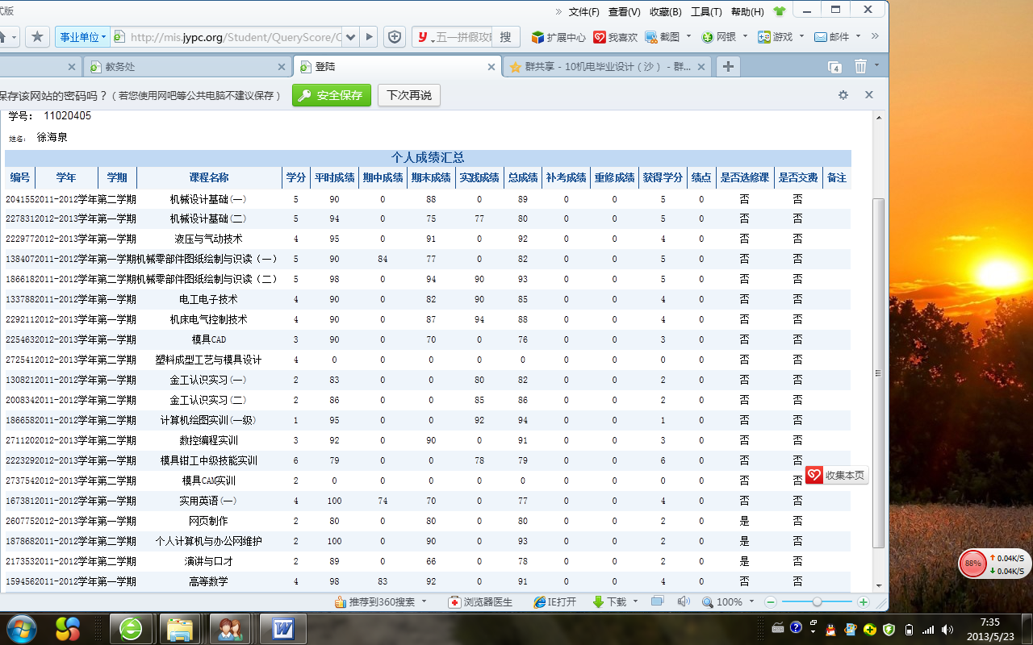
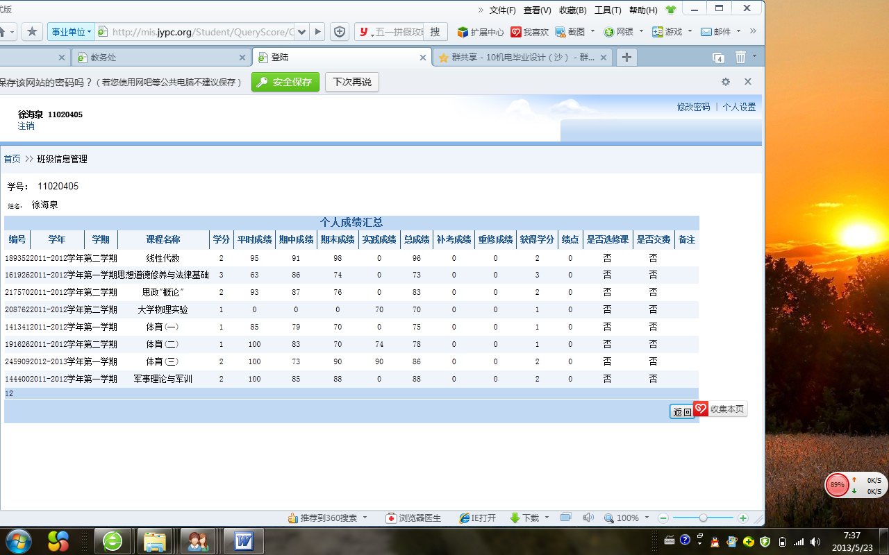

3.李闪闪，女，江阴职业技术学院机电工程系11机电（1）班学生，1991年4月出生，高中学历。2011年10月申请入党，2012年4月被列为入党积子，2013年4月被定为发展对象，2011年11月取得院党校入党积极分子培训结业证书，2013年5月取得院党校发展对象培训结业证书。
该同志现担任机电系班级心育委员学生会组织部副部长，院红舞鞋社团社长，学校讲师团成员。2011-2013获“优秀标兵”“女子800米第七名”“女子4X400第七名”“心里健康结业证书”，“校园形象大使最佳人气奖”“优秀团员”等荣誉称号。

附：李闪闪同志学习成绩表
